PRESSE-INFORMATION

Redaktion:
STAHLWILLE Pressebüro Tschorn & Partner
Eduard Wille GmbH & Co. KG Kay-Uwe Müller
Lindenallee 27 Postfach 10 11 52
42349 Wuppertal 69451 Weinheim
Tel. (0202) 47910 Tel. (06201) 5 78 78
www.stahlwille.de www.pressebuero-tschorn.de

Für Arbeiten auf engstem Raum
Neu bei Stahlwille: ¼“ Steckschlüsselgarnitur mit Mini-Feinzahnknarre, Steckschlüsseleinsätzen und Schrauber-Bits

Dort arbeiten, wo für andere kein Platz mehr ist – die neue, 24-teilige 1/4“-Steckschlüsselgarnitur 40/16/3QR SCI von Stahlwille macht genau das möglich. Denn das praktische Softcase enthält neben gängigen Schrauberbits und einem Bithalter sowie fünf Steckschlüsseleinsätzen auch eine Mini-Feinzahnknarre mit nur neun Zentimeter langem Stahlgriff. Dank der reduzierten Bauform passt dieses Werkzeug auch in sehr enge Zwischenräume. Das erspart in vielen Fällen die umständliche und zeitraubende Demontage von Verkleidungen und Bauteilen. Beispiele möglicher Anwendungen finden sich in vielen Produktionsprozessen oder auch bei Installations- und Reparaturarbeiten im Heizungs- und Sanitärbereich, an Autos und Motorrädern sowie in der Luftfahrtindustrie.

Die Knarre mit 80 Zähnen besitzt einen Arbeitswinkel von nur 4,5 Grad. Dabei greifen stets acht Zähne gleichzeitig ineinander. Das sorgt für große Laufruhe und ermöglicht trotz kompakter Abmaße die Übertragung hoher Kräfte, ohne dabei die Mechanik zu beschädigen. So sind Schraubarbeiten auch dort möglich, wo ein stärkerer und längerer Handgriff keinen ausreichenden Spielraum mehr hat. Der ergonomisch gewölbte, besonders schlanke Schaft liegt sicher in der Hand und erlaubt ermüdungsfreies Arbeiten.

Die Bandbreite der Einsatzmöglichkeiten erweitert eine 54 mm lange Steckschlüsselverlängerung, die ebenfalls zum Set gehört. Damit gelangt man auch an Schraubpunkte, wo es für die Knarre selbst zu eng wäre.

Die Feinzahnknarre 418QR mit ¼“ Vierkantaufnahme besitzt als zusätzliche Sicherheitsfunktion eine QuickRelease-Verriegelung. Ein- und Aufsteckwerkzeuge werden damit zuverlässig in der Aufnahme fixiert. Unbeabsichtigtes Lösen während der Arbeit wird verhindert. Gleichzeitig erlaubt das System einen schnellen Werkzeugwechsel auf Knopfdruck. Dank schraubenloser Ausführung ist ein Einsatz auch in sicherheitsrelevanten und FOD (Foreign Object Damage)-sensiblen Bereichen möglich.

Die Mini-Feinzahnknarre wird mit der von Stahlwille bekannten Präzision gefertigt. Der gesenkgeschmiedete Chrom-Vanadium-Schaft ist hoch belastbar und sichert lange Standzeiten. Die feine Mechanik wird durch eine besonders widerstandsfähige Kunststoffplatte zuverlässig vor Staub, Schmutz und Feuchtigkeit geschützt.

Das Softcase aus strapazierfähigem Gewebe ist nur 10 x 15 Zentimeter groß, passt in jeden Servicekoffer oder auch in großformatige Taschen der Arbeitskleidung und ist immer schnell zur Hand. Feinzahn-Knarre und Zubehör stecken fest und zugleich leicht entnehmbar in einer vorgeformten Hartschaumeinlage.

Weitere Informationen: www.stahlwille.de

Fotos: Stahlwille

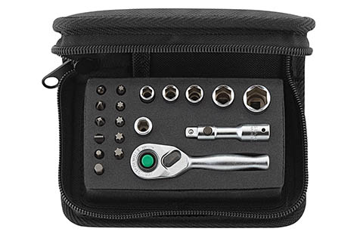
Dort arbeiten, wo für andere kein Platz mehr ist – die 24-teilige 1/4“-Steckschlüsselgarnitur 40/16/3QR SCI von Stahlwille macht genau das möglich.

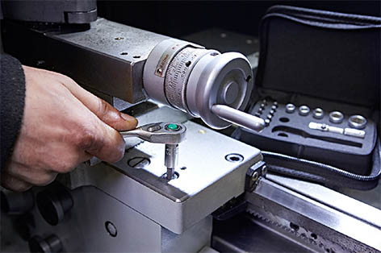
Die 80-zahnige Knarre mit extra-schlankem Stahlgriff bietet einen Arbeitswinkel von nur 4,5 Grad – ideal für Arbeiten in engen Zwischenräumen.

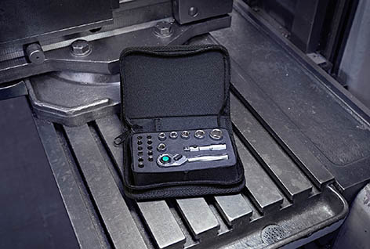
Das praktische Softcase enthält neben gängigen Schrauberbits und einem Bithalter sowie fünf Steckschlüsseleinsätzen auch eine Mini-Feinzahnknarre mit nur neun Zentimeter langem Stahlgriff.

Über STAHLWILLE

Seit mehr als 150 Jahren steht der Name STAHLWILLE für innovatives Werkzeug in bester Qualität »Made in Germany«. Mit intelligenter Drehmomenttechnik und Werkzeugsystemen, hochwertigen Schraubwerkzeugen sowie individuellen Lösungen für die Werkzeugaufbewahrung in modernem Design setzt STAHLWILLE immer wieder Maßstäbe.
Das Unternehmen vereint die Tradition deutscher Schmiedekunst mit modernsten Fertigungsverfahren und digitaler Technologie. Vom klassischen Handwerkzeug über automatisierte Kalibrieranlagen bis hin zu vernetzungsfähigen Werkzeuglösungen der nächsten Generation gilt STAHLWILLE als einer der weltweit führenden Hersteller in der Werkzeugbranche.

Bei einer redaktionellen Verwendung freuen wir uns sehr über einen Beleg (Print, Link oder PDF) an die Adresse unseres Pressebüros. Vielen Dank!

